06.11.2025 р. № 273
Головам райдержадміністрацій

Головам територіальних громад
Івано-Франківської області

З метою інформування громадськості та доведення до широкого читацького загалу (в т.ч. шляхом публікації на офіційних веб-сайтах райдержадміністрацій, територіальних громад та інших офіційних веб-ресурсах),
Головне управління Держпродспоживслужби в Івано-Франківській області (76019 м. Івано-Франківськ, вул. Берегова, 24, тел. 51-13-89, ifdergprod@vetif.gov.ua) подає наступну актуальну інформацію.

Безкоштовна вакцинація домашніх тварин від сказу

Власники домашніх тварин на Прикарпатті можуть безоплатно вакцинувати своїх улюбленців від сказу у державних ветеринарних установах. Спеціалісти Івано-Франківської обласної державної лікарні ветеринарної медицини щоденно проводять заходи з профілактики сказу на Прикарпатті.
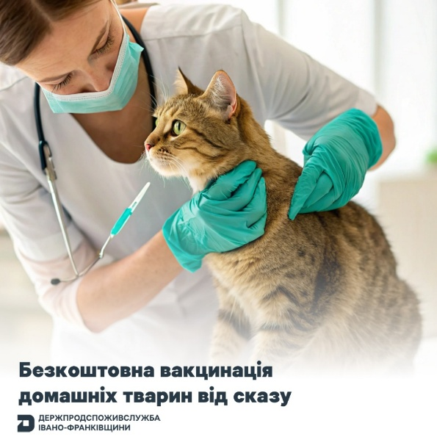
З 24.10.2025 по 31.10.2025 від сказу провакциновано 4 011 домашніх тварин, серед них:
- 1 989 собак (з них 5 – безпритульні)
- 2 020 котів.

Сказ – це гостре вірусне захворювання. Його викликає нейротропний вірус сказу (rabies virus), який уражає центральну нервову систему тварин і людини. Захворювання смертельно небезпечне, і якщо не надати своєчасну медичну допомогу після потенційного зараження, його летальність майже 100%.
Вакциновані тварини не можуть передавати сказ. Вакцинувати домашнього улюбленця потрібно щороку, починаючи з 3-місячного віку. В лікарнях ветеринарної медицини Держпродспоживслужби вакцина проти сказу безкоштовна.
Зателефонуйте та запишіться на прийом. Контактні дані підрозділів обласної державної лікарні ветеринарної медицини в вашому населеному пункті можна знайти тут: https://vetif.gov.ua/images/vetlikarnya.pdf

Нагадаємо:
Станом на 01.11.2025 на території області зареєстровано 24 неблагополучних пункти по сказу тварин, де захворіло 24 тварини, в тому числі: 7 собак, 11 котів, 3 лисиці, борсук, 2 корови.
З початку 2025 року оздоровлено 28 неблагополучних пунктів, в тому числі 9 зареєстрованих у 2025 році. Залишилось оздоровити 5 неблагополучних пунктів.

